Кировское областное государственное общеобразовательное бюджетное учреждение «Средняя школа с углубленным изучением отдельных предметов г. Нолинска»

**ПРОЕКТ**

По направлению: география

**«Вятский сувенир – гордость Нолинска»**

Тип проекта: Информационно-исследовательский

Выполнила:

Заболотских Мария Александровна

Обучающаяся, 9г класса.

Руководитель: Матушкина Ольга Анатольевна, учитель географии

Нолинск 2020

**ОГЛАВЛЕНИЕ**

ВВЕДЕНИЕ…………………………………………………….. с.4

1. Зарождение русской матрёшки…………………………...... с.5

2. История возникновения фабрики……….. ………………… с.6

3. Технология оформления матрёшки………………………... с.7

4. Лучшие художники предприятия.…………………………... с.8

5. Спрос продукции художественных промыслов на мировом рынке………………………………………………………………….... с. 9

ЗАКЛЮЧЕНИЕ………………………………………………... с.10

СПИСОК ЛИТЕРАТУРЫ…………………………………….... с.11

ПРИЛОЖЕНИЯ

**2.**

**Паспорт проекта**

|  |  |
| --- | --- |
| **Тема проекта** | « Вятский сувенир» – гордость Нолинска |
| **Учебный предмет** | География. |
| **Вид проекта** | Информационно - исследовательский. |
| **Цели** | Подготовка доклада на тему « Вятский сувенир» - гордость Нолинска |
| **Задачи** | 1. Раскрыть особенности зарождения русской матрёшки.  2.Проанализировать историю образования «Вятский сувенир» 3.Раскрыть технологию оформления матрёшек.  4. Выявить лучших художников.  5. Доказать, что проблему спроса продукции художественных промыслов на мировом рынке можно решить. |
| **Автор проекта** | Заболотских Мария, ученица 9«г» класса |
| **Руководитель проекта** | Матушкина Ольга Анатольевна. |
| **Сроки реализации проекта** | Сентябрь 2019 – март 2020 |
| **Оборудование и ресурсы, необходимые для реализации проекта** | Изучение литературы, архивных материалов, работа с Интернет ресурсами, беседа с работниками предприятия « Вятский сувенир». |

**ВВЕДЕНИЕ**

Наша страна богата народными талантами. Каждый край, область, район, даже самый отдалённый уголок знаменит своими поэтами, художниками, писателями, актёрами и народными умельцами.

В настоящее время в Нолинском районе развиваются такие предприятия как: пищекомбинат, хлебозавод, мясокомбинат, Фабрика Сувенирных изделий , водоканал, много частных предприятий и торговля.

**Актуальность**: На сегодняшний день – это одно из самых старейших предприятий нашего города, несмотря, на сложную обстановку в районе и области, работает и процветает. Мне бы хотелось узнать поглубже и проанализировать, как живёт и развивается « Фабрика сувенирных изделий» .

**Гипотеза:** У «Фабрики сувенирных изделий» - есть будущее.

**Цель:**  Собрать материал на тему «Фабрика Сувенирных изделий»

**Задачи:**

1. Раскрыть особенности зарождения русской матрёшки.
2. Проанализировать историю образования «Вятский сувенир»
3. Раскрыть технологию оформления матрёшек.
4. . Выявить лучших художников.
5. Доказать, что проблему спроса продукции художественных промыслов на мировом рынке можно решить.

3.

**1. Зарождение русской матрёшки**

Считается, что русская деревянная расписная кукла появилась в 1890-х годах, когда бурное экономическое и культурное развитие страны сопровождалось подъёмом национального самосознания и интереса к русской культуре. В этот период в России возникло художественное направление, известное как «русский стиль».

Первые эскизы разработал профессиональный художник Сергей Малютин ( 1859 – 1937 ), активно продвигавший «русский стиль» в искусстве. По другой версии, Малютин создал свою первую матрёшку. Русская кукла, изготовленная Малютиным, представляла собой круглолицую крестьянскую девушку в вышитой рубашке, сарафане и переднике, накрытую цветастым платком, в руках у которой был чёрный петух.

Эту куклу назвали матрёшкой: до революции в русской провинции имя Матрёна входило в число наиболее распространённых женских имён и ассоциировалось с матерью многочисленного семейства, обладавшей хорошим здоровьем и дородной фигурой.

Первая русская матрёшка, выточенная по эскизам С.В. Малютина, была сделана лучшим игрушечником из Сергиева Посада В. Звёздочкиным, она была восьмиместная. За девочкой с чёрным петухом следовал мальчик, затем опять девочка. Все фигурки отличались друг от друга, а последняя, восьмая, изображала спелёнонного младенца.

4.

**2. История возникновения фабрики**

**ЗАО** « Вятских сувенир» ведёт свою историю с июля 1930 года, когда в г. Нолинске Вятской губернии была создана артель под названием « Свобода». Основной продукции артели были различные изделия из дерева необходимые в хозяйстве, детские игрушки на токарной основе. Традиционный ассортимент расширялся. Выпускали токарные изделия «Бочонок – копилка» , «Набор хозяйке» , свисток «Соловей». Квалификация токарей по дереву позволила создать самые сложные токарные изделия – оригинальные деревянные матрёшки. В 1958 году сообщалось, что артель «Свобода» поставляет 1 тыс. матрёшек на Брюссельскую выставку. Тогда и состоялось первое знакомство иностранных фирм с Нолинской матрёшкой. До 1960 года выпускались только 2 вида матрёшек – 4-х и 5-и предметные. В 1968 году была освоена технология оформления матрёшек анилиновыми красителями. Матрёшка - игрушка стала уже изделием декоративно- прикладного искусства – интересным сувениром.

5.

**3. Технология оформления матрёшки**

Предприятие уделяет большое внимание развитию и совершенствованию своего производства, повышению качества, эстетического уровня сувениров, расширяется ассортимент, внедряются более прогрессивные процессы изготовления, но основной труд на предприятии – ручной.

Главный секрет притягательности деревянной матрёшки в том, что её внешний образ – русской многодетной полной женщины – матери – дополняется внутренним строением, в её повторениях – вкладышах, входящих друг в друга.

После обработки изделий токарями они попадают в руки художников.

Каждую куклу покрывают масляным лаком. После окончательной сушки и полировки художник приступает к раскраске. В качестве красок используется акварель, гуашь, темпера, реже масляные краски. Несмотря на разнообразие красок, мастера по – прежнему отдают предпочтение гуаши.

Основой в композиции росписи Нолинской матрёшки являются сохранение народных традиций: рыже – русые волосы, большие чёрные и голубые глаза, яркие сочные цветовые гаммы – преобладание красных цветов.

Расширилось число персональных работ, что существенно сказывается на повышении художественного мастерства оформителей матрёшек – художников. Каждый мастер добавляет в свой сюжет своё эмоциональное исполнение, по – своему строит образ, внося различные смысловые нюансы.

6.

**4. Лучшие художники предприятия.**

Среди лучших токарей профессии стал – А.Я. Бушмелев. Его трудовой стаж на предприятии, более 30 лет. За это время А.Я. Бушмелев сделал столько матрёшек, что понадобился целый поезд, чтобы перевезти их! И поэтому мастер чувствует матрёшку руками, которые лучше тонкого измерительного прибора ощущает размеры и форму изделия.

На фабрике работают лучшие художницы предприятия: И.П. Пестова, К.А. Крестьянина, М.В. Новосёлова, С.Н. Калинина, Е.П. Петренёва.

От ветеранов не отстаёт молодёжь, которая приминает мастерство и опыт, вкладывает новые изюминки в оформлении матрёшки. Лучший инкрустатор матрёшки: Н.В. Марамзина, И.А. Кнейчук.

Многие занимаются авторской росписью матрёшки, среди них: Т.А. Голышева, С.В. Прокашева, Е.Н. Русакова. В руках этих мастериц изделия как будто оживают.

С апреля 1992 года директор фабрики – Жукова Галина Викторовна, вся её деятельность направлена на сохранение и развитие народных художественных промыслов Вятки. В трудных экономических условиях она сохранила коллектив. Уделяет большое внимание обучению и подбору молодых кадров, поиску рынков сбыта сувенирной продукции.

7.

**5. Спрос продукции художественных промыслов на мировом рынке**

Предприятие ЗАО « Вятский сувенир» активно участвует в деятельности Ассоциации: «Народные художественные промыслы России», принимает участие в выставочных и презентационных мероприятиях в России и за рубежом.

Изделия народных художественных промыслов высокого художественного мастерства регулярно экспонируются на всероссийских и зарубежных ( Швейцария, Германия, Португалия) выставочных мероприятиях, а также предприятие сотрудничает с зарубежными покупателями из Японии, Австралии, Германии, Норвегии, Аргентины и Нидерланды, где Вятские сувениры пользуются большим спросом.

В Нолинске есть магазин « Сударушка», где можно приобрести любые изделия фабрики. Жители нашего района и гости с удовольствием посещают и приобретают сувениры и дарят их с любовью родным и близким.

8.

**ЗАКЛЮЧЕНИЕ.**

В результате проведённого исследования по теме «Вятский сувенир – гордость Нолинска» можно сделать ряд выводов:

В июле 1930 года в г. Нолинске Вятской губернии была создана артель под названием «Свобода», в дальнейшем переименована в «Вятский сувенир».

В 1958 году артель «Свобода» поставляет одну тысячу матрёшек на Брюссельскую выставку. Тогда и состоялось первое знакомство иностранных фирм с Нолинской матрёшкой.

Веяние времени внесло новые мотивы в производство матрёшек, изменилась и токарная форма и художественная роспись, появилась, кроме традиционной росписи – роспись авторская. Выпуск продукции на предприятии осуществлялся в соответствии с зарегистрированными образцами изделий народных художественных промыслов.

Коллектив ЗАО «Вятский сувенир» не останавливается на достигнутом, каждый год художники пополняют список выпускаемых изделий, отражающих те или иные события в нашей стране и мире.

Вот нолинская матрёшка

Русская красавица,

Сарафан её в горошках

Всем, конечно, нравится,

И платочек, весь в цветочек,

Но не главное наряд!

Здесь румянец круглых щёчек

И открытый, нежный взгляд

Нам о многом говорят!

9.

**СПИСОК ЛИТЕРАТУРЫ**

1. Материалы с сайта ЗАО «Вятский сувенир»
2. Нолинская газета «Сельская Новь»
3. Художественно – историческая справка Закрытого акционерного общества «Вятский сувенир» г. Нолинск Кировской области.
4. Энциклопедия «Земли Вятской»

10.

**ПРИЛОЖЕНИЯ.**

Лучший токарь предприятия – Александр Яковлевич Бушмелев, который занимается любимым делом более 30 лет.

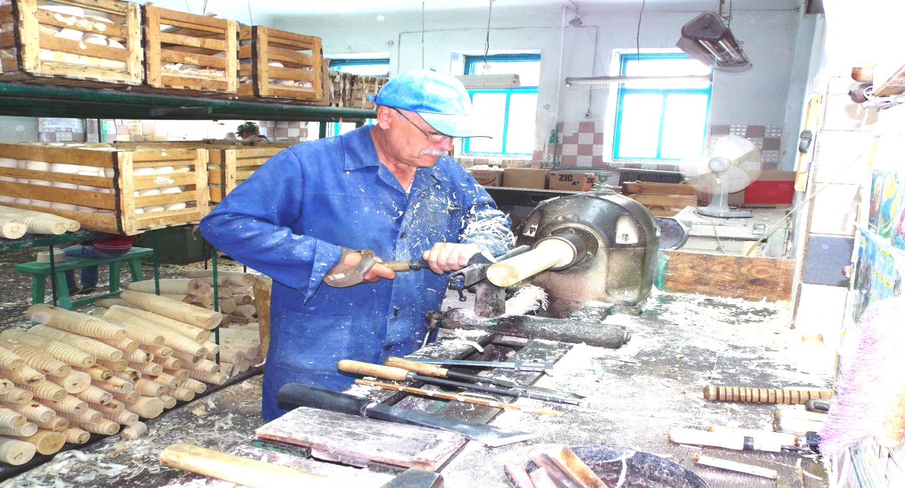

Лучшие художницы фабрики – Людмила Геннадьевна Сидорова и Светлана Николаевна Калинина.

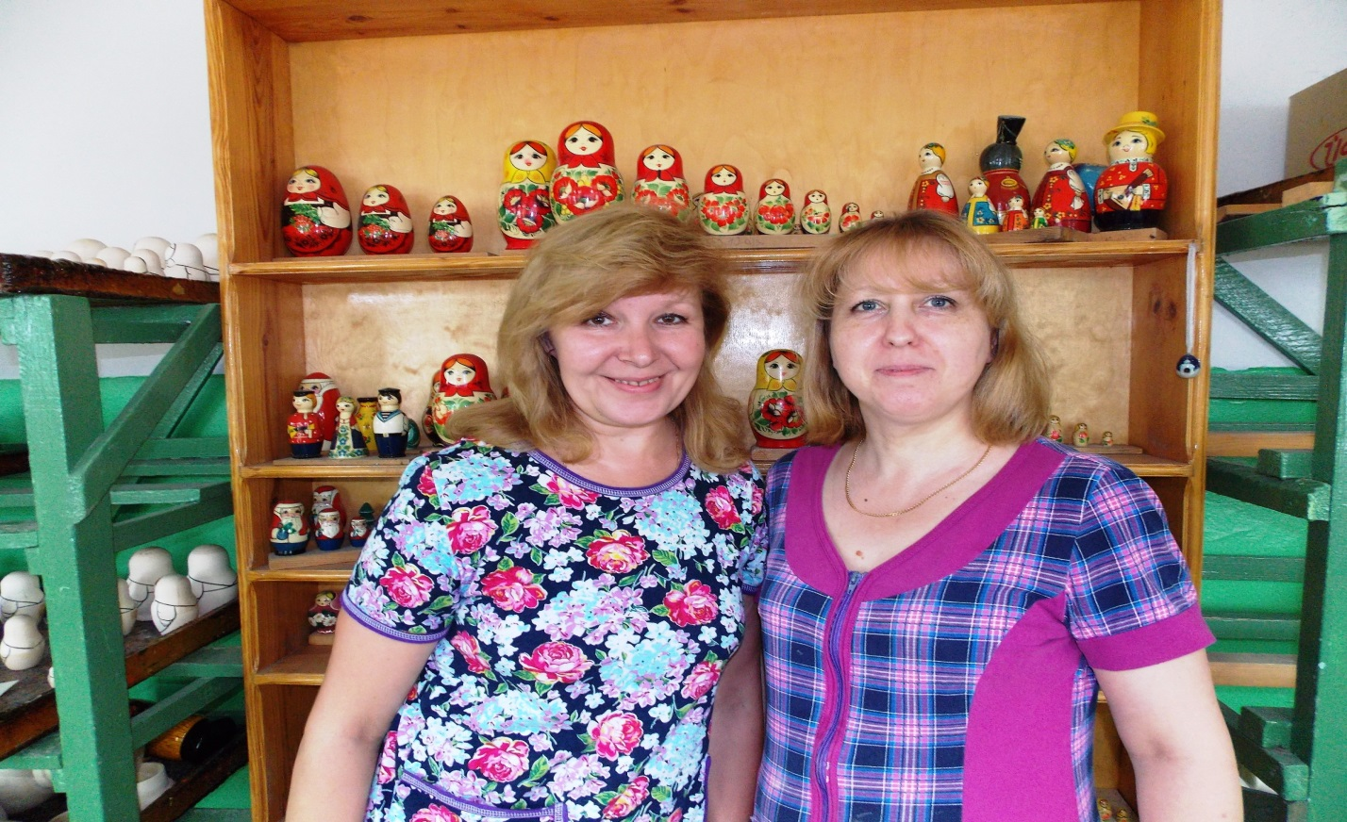

11.

Традиционная матрёшка, которая выпускает « Фабрика сувенирных изделий».

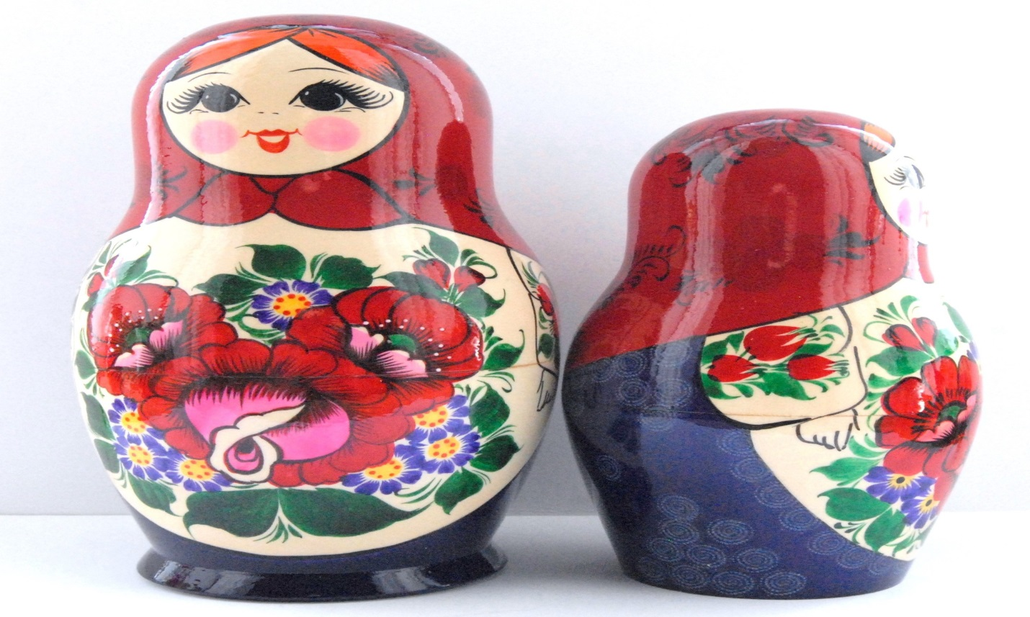

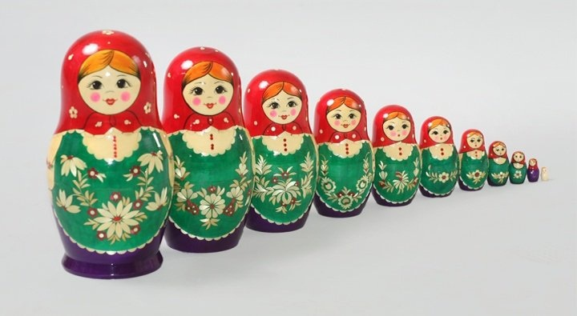

12.

ЗАО « Вятский сувенир» в г. Нолинске.

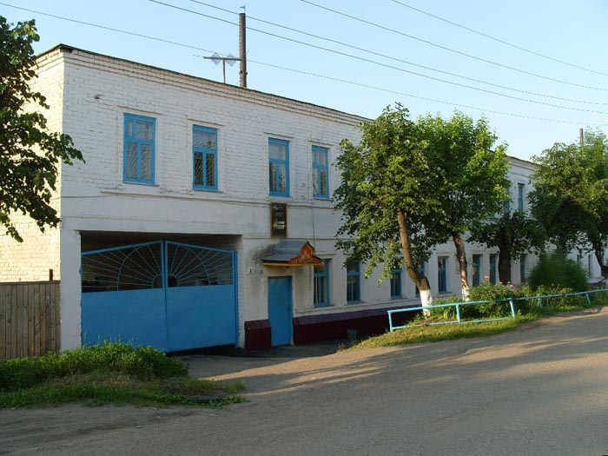

13.